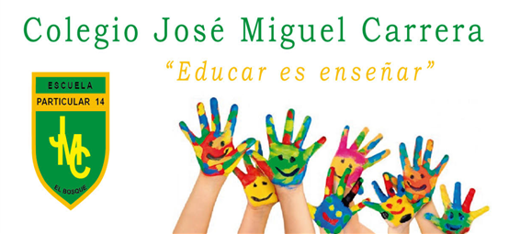
Lista de útiles 6° Básico 2024
Lenguaje y Comunicación:
- 2 cuaderno cuadro grande 100 hojas, tamaño universitario, forro rojo.
- 1 cuaderno tamaño college, 80 hojas, forro rojo (para escritura creativa).
- 2 destacadores de distinto color
- 1 carpeta con acoclip roja. Tamaño oficio
- 1 diccionario de bolsillo

Matemáticas:
- 2 cuadernos cuadro grande universitario de 100 hojas ( forro azul)
- 1 regla 20cm
- 1 set de geometría (regla escuadra, transportador, compas)

Historia, Geografía y Ciencias Sociales:
- 1 cuaderno cuadro grande 100 hojas, universitario, (forro amarillo.)
- 1 Cuadernillo cuadriculado de oficio.
- Carpeta con acoclip amarilla. Tamaño oficio
- 1 destacador de distinto color.
- 1 Post-it cuadrado
- Materiales que se irán solicitando de acuerdo al avance en las unidades de aprendizaje.

Ciencias Naturales:

1 cuaderno universitario cuadro grande 100 hojas, Universitario. Forro verde.

1 carpeta con acoclip color verde tamaño oficio

Inglés:
- 1 cuaderno universitario, matemática cuadro grande 100 hojas. Forro morado
- 1 carpetas moradas tamaño oficio, con acoclip, plastificadas
- 1 diccionario Inglés-Español

Educación Tecnológica y Música:
- 1 cuaderno cuadro grande 100 hojas college. Forro café
- 1 metalofono.
Artes Visuales:
- Materiales que se pedirán en cada clase durante el año
- 1 block grande 1/8 n° 99 1 croquera tamaño carta
- 1 sobre goma Eva 1 témpera 12 colore
- 1sobre cartulina pinceles N° 4 y N° 6
Materiales que se solicitarán durante el año, deben ser recopilados en el hogar: Restos de lanas, retazos de géneros, cajas de remedios, cilindros de papel higiénico y toalla, cajas de huevos, diarios, envases de yogurt, papeles de dulces y chocolates, palos de helado, alambre, envases de shampo, etc.
Religión:
- 1 cuaderno cuadro grande 80 hojas, college. (Forro celeste.)

Educación Física:
- 1 cuaderno collage 80 hojas (forro café)
- Para la clase de Educación Física los estudiantes deberán usar su uniforme de Educación Física (buzo institucional) y deberán traer dentro de sus útiles de aseo: una polera de cambio, toalla, desodorante o colonia y jabón.

ESTUCHE:
- 2 lápices grafito, lápiz bicolor, 12 lápices de colores, goma de borrar, sacapuntas, tijeras, pegamento en barra, regla de 20cm.set de escuadra, destacadores. (Traer todos los días)

NOTA:
Todos los cuadernos deben ser forrados con papel del color que se indica según la asignatura y forro plástico transparente o con forro plástico del color correspondiente.
Libreta de Comunicación:
Se utilizará agenda institucional que está disponible para que retire el apoderado en el mes de marzo.
Vestimenta Escolar
-Uniforme institucional (jumper, pantalón gris)
-zapatos negros de colegio
-Buzo institucional
-Polera de buzo institucional
-Zapatillas negras

- Hábitos de alimentación
1 individual de género para colación saludable.

